3.4知乎相关信息收集与分析

1.信息分析与可信度

|  |  |  |  |  |  |
| --- | --- | --- | --- | --- | --- |
| 工具 | 搜索方式 | 结果链接 | 内容 | 分析 | 可信度 |
| 知乎 | 关键词搜索：尼克松 中国 老祖宗 | <https://zhuanlan.zhihu.com/p/625183637> | 直接默认为尼克松的语句来引用并分析其背后思想：一是预言中国发展情况，二是鼓吹封建旧秩序回归。 | 作者名为“向旧世界猛烈开火”，个性签名“坚定不移破四旧，矢志不渝破封建。”文章带有强烈爱国反资本倾向，言辞激烈，强调警惕西方意识形态的影响，不排除将这个观点作为政治与舆论战的工具而忽略其本源真实性的可能。 | 真实性存疑 |
| 关键词搜索：1999不战而胜 | <https://www.zhihu.com/question/28558825/answer/3147018930> | 作者对原著进行整体分析，认为尼克松是亲华派中的亲华派，这本书全是对中国的友善与赞赏。此句并不出自于他。 | 文中基调是实用主义合作，而非文化颠覆。尼克松对中国的赞扬集中在领导人智慧、人民勤劳和发展潜力上，而非意识形态渗透。且尼克松的反共主要针对苏联的扩张主义，对中国则采取拉拢策略，书中并无“文化战争”相关论述。此外作者建议读者亲自阅读原书以验证，进一步强化了辟谣的可靠性。 | 这句被广泛引用的“名言”是杜撰或误传的 |
| 原句搜索 | <https://www.zhihu.com/question/30147325> | 在“《1999不战而胜》这本书中是否真的有‘当有一天，中国的年轻人已经不再相信他们老祖宗的教导……’这句话？”这一提问下，有翻译从业者指出翻译原著时并无此句，另外多名用户（包含法律工作者、公务员等）翻阅译本或原著查找并未发现原句。 | 翻译原著时并无此句，可能常被用作为强调文化自信、警惕西方渗透的警句，但其真实性存疑。类似“名人名言”的伪造或误植现象在意识形态争论中屡见不鲜，目的是增强观点的权威性。 | 无可靠证据表明尼克松在《1999不战而胜》中提出过该观点，大概率系伪托或断章取义。 |
| 上一级搜索后关联跳转 | <https://www.zhihu.com/question/30147325/answer/1828514704> | 作者用“China”为关键词对英文原书进行整本搜索，仍然没有查到相关字句。 | 通过关键词检索确认原著无此句。可能混合了尼克松其他言论或冷战时期美国战略家的观点。此类句子易于在民族主义或反美情绪浓厚的语境中扩散，即使无实证，仍被广泛引用。 | 完全不可信。鉴定为伪造/误植的名言，可能是意识形态宣传的产物。 |
| 上一级搜索后关联跳转 | <https://www.zhihu.com/question/30147325/answer/2208972442> | 作者提到虽然没有明说但是在原著pdf版的199页和205页分别有类似观点。（见下图1、2） | 根据文本来看可能是传播过程中对尼克松观点的总结或引申，而非原话。 | 真实性存疑 |

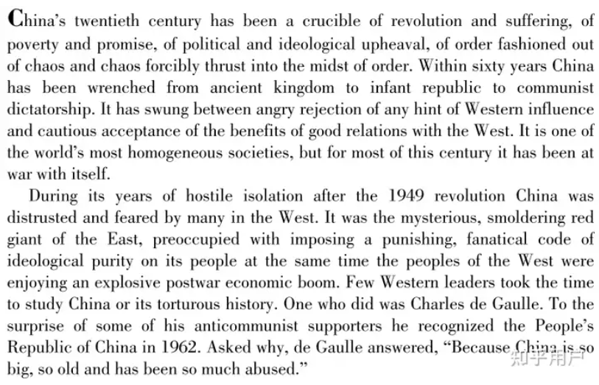

图1

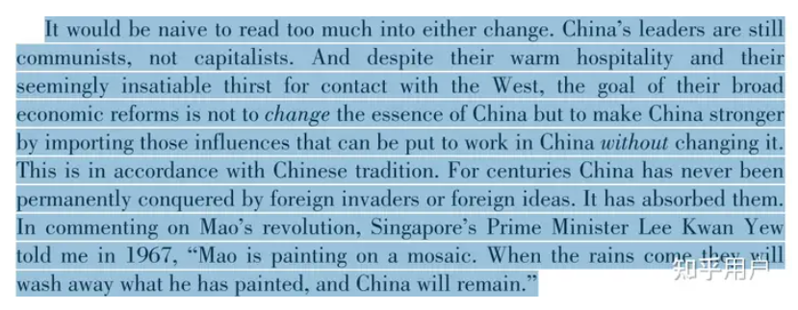

图2

1. 知乎信息总结

综合知乎上信息的搜集与分析，“当有一天，中国的年轻人已经不再相信他们老祖宗的教导和他们的传统文化，我们美国人就不战而胜了”这句话在《1999不战而胜》中并不存在，属于中文互联网的伪造名言，可信度极低。

理由如下：尼克松书中主要讨论美苏冷战，中国并非其文化渗透的重点对象。其次在语言风格方面，“老祖宗的教导”是典型的中文语境表达，不符合英文原著的行文逻辑。尼克松作为实用主义政治家，更关注地缘博弈，而非文化哲学命题。而在作者立场方面也存在矛盾：尼克松在书中对中国多持赞赏态度，视其为对抗苏联的合作伙伴，无必要发表此类攻击性言论。

其现状出现的原因可能为借虚构名言批判“文化安全危机”，构建“双重威胁论”。借此作为“西方文化战”的象征，将伪造名言塑造成“美国瓦解中国文化的证据”，强化反西方渗透的叙事。这样便符合部分民族主义叙事的需要，通过“外部敌人”凝聚内部共识。且通过假设“抛弃传统=美国胜利”，反向论证“盲目复古=美国阴谋”，将封建文化与西方利益挂钩。同时迎合国内两种对立情绪：即民族主义群体：需要“外部敌人”证明文化保护的紧迫性和反传统群体：需要“西方阴谋论”佐证封建文化的危害性。同时将中美竞争归因于“文化认同”，掩盖了制度、经济、科技等更核心的矛盾。

通过对此的分析，应该提醒我们警惕网络舆论中的“伪权威引用”，需核查信源。驳斥“文化决定论”的简化叙事。

最后再次总结，这句话可能是信息时代“伪历史”的典型产物，其价值仅在于揭示舆论场的叙事操纵逻辑，而非提供任何事实或战略洞见。